**Практическая работа №1  
«Массивы»**

В данной практической работе нам необходимо написать программу для нахождения суммы количества элементов в массиве, которые делятся на 2 и не делятся на 3, а также сформировать из этих чисел новый массив. Ниже представлен алгоритм работы программы в виде блок-схемы на Рисунке 1:



Рисунок 1 - Алгоритм работы программы

На Рисунке 2 представлен скриншот работы программы:

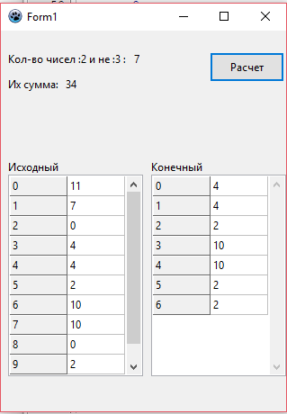

Рисунок 2 - Результат работы программы

Ниже представлен код работы программы:

procedure TForm1.Button1Click(Sender: TObject);

type mas = array of integer;

type resmas = array of integer;

var a:mas;

var b:resmas;

var i,n,kol,sum : integer;

begin

kol:=0;

sum:=0;

n:=0;

randomize;

setlength(a,5 + random(15));

for i:= low(a) to high(a) do

begin

a[i]:= random(15);

SG1.Cells[0,i]:= inttostr(i);

SG1.Cells[1,i]:= inttostr(a[i]);

SG1.RowCount:= SG1.RowCount + 1;

end;

SG1.RowCount:= SG1.RowCount - 1;

for i:= low(a) to high(a) do

begin

if (a[i] mod 2 = 0) and (a[i] mod 3 <> 0) and (a[i] <> 0) then

n:=n+1;

end;

setlength(b,n);

n:=0;

for i:= low(a) to high(a) do

begin

if (a[i] mod 2 = 0) and (a[i] mod 3 <> 0) and (a[i] <> 0) then

begin

b[n]:= a[i];

kol:= kol+1;

sum:= sum + b[n];

n:=n+1;

end;

end;

for i:= low(b) to high(b) do

begin

SG2.Cells[0,i]:= inttostr(i);

SG2.Cells[1,i]:= inttostr(b[i]);

SG2.RowCount:= SG2.RowCount + 1;

end;

SG2.RowCount:= SG2.RowCount - 1;

label4.caption:= inttostr(kol);

label6.caption:= inttostr(sum);

end;